ДОКЛАД ГЛАВЫ
Анучинского муниципального округа о результатах деятельности
исполнительной власти за 2025 год

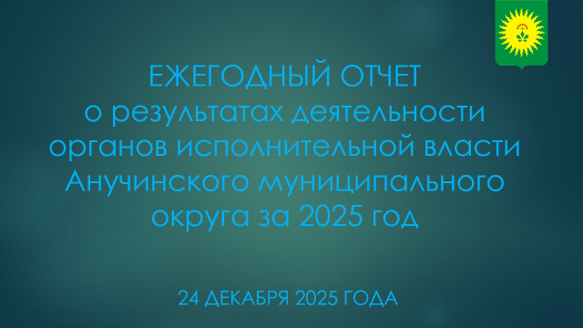  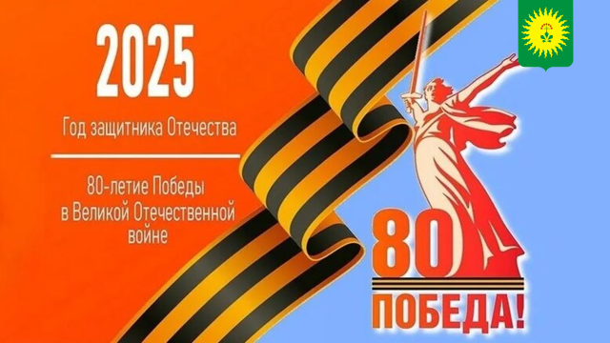  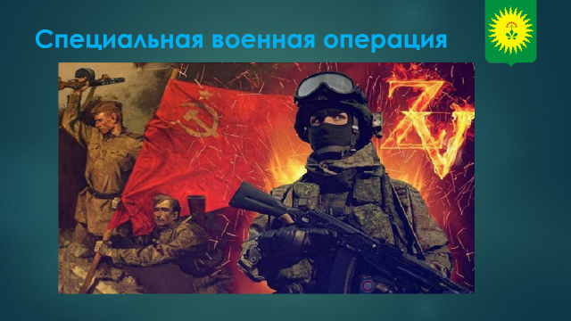  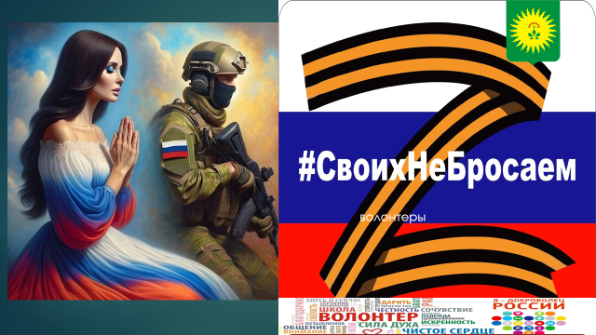  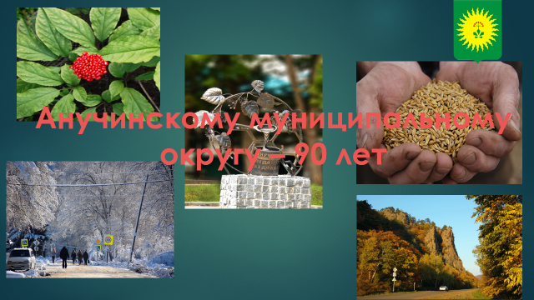  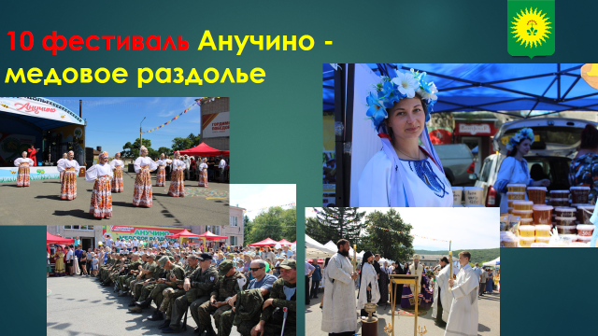  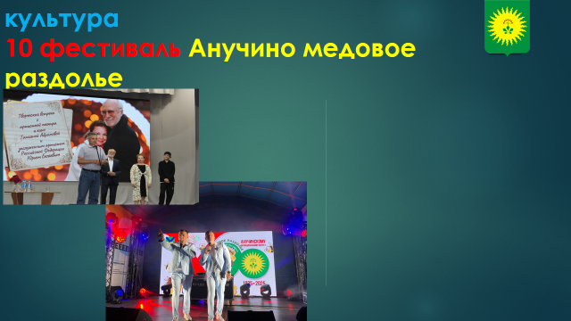  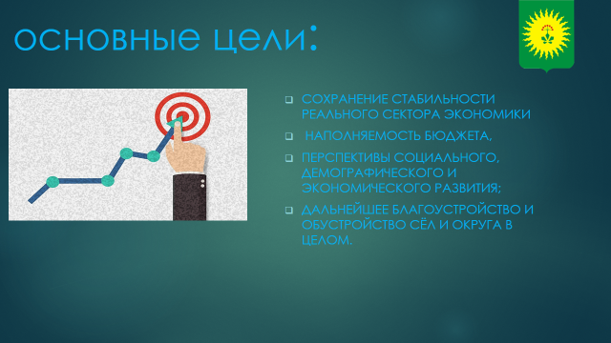  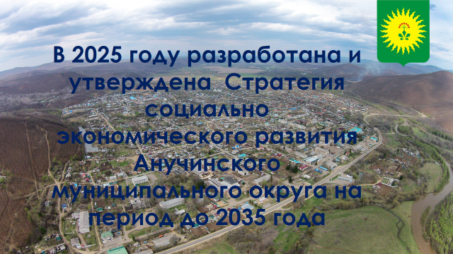  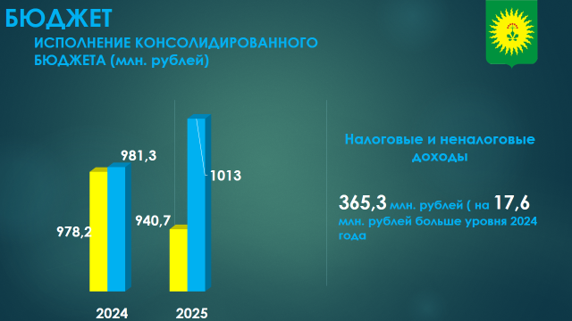  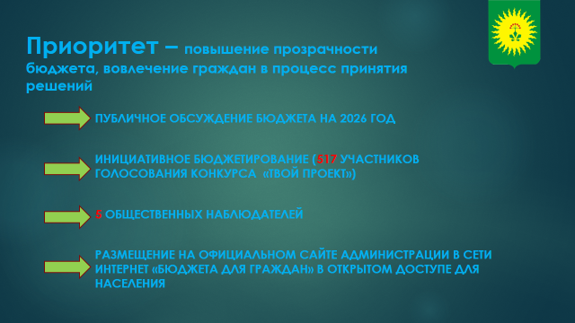  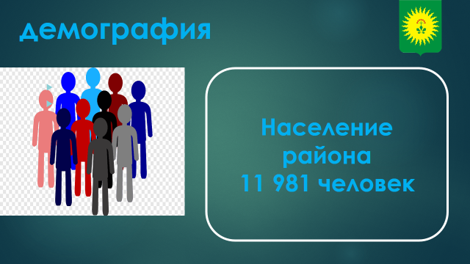  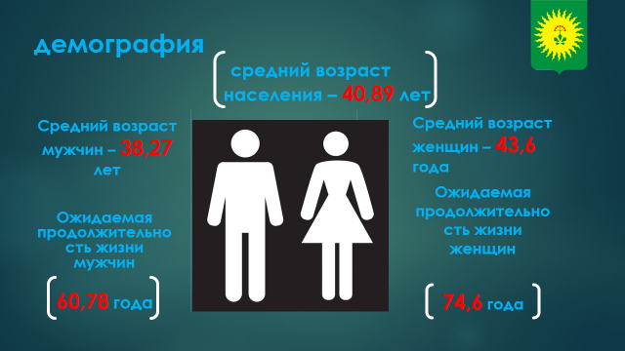  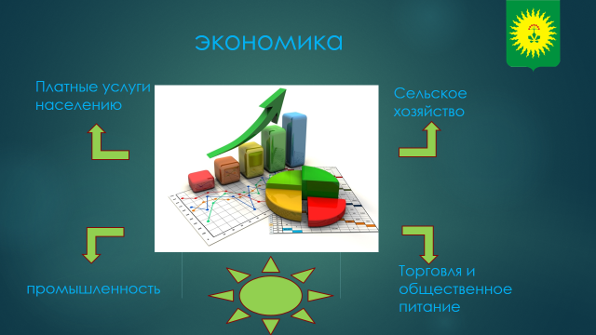  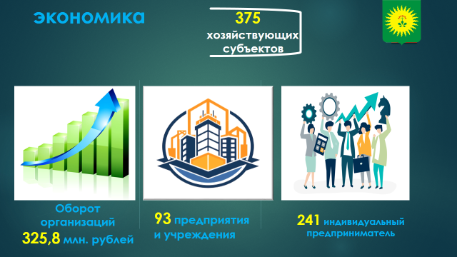  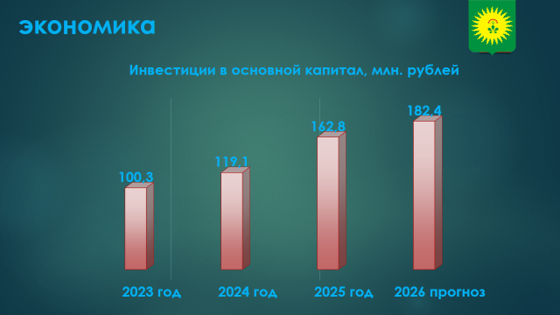  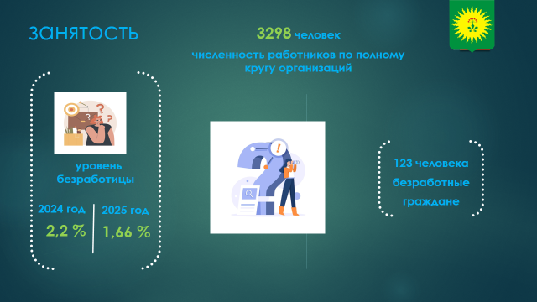  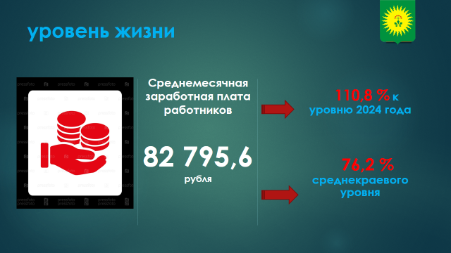  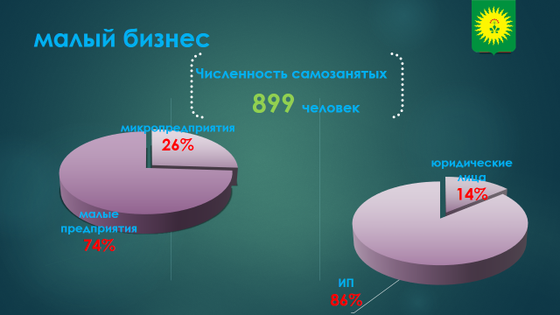  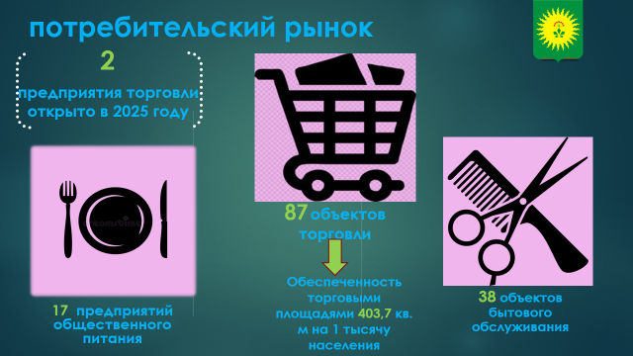  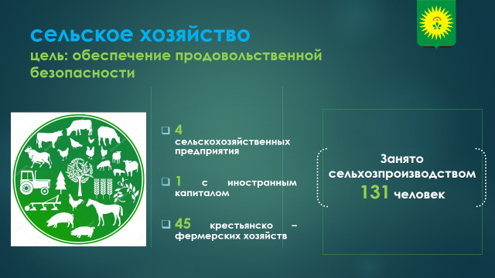  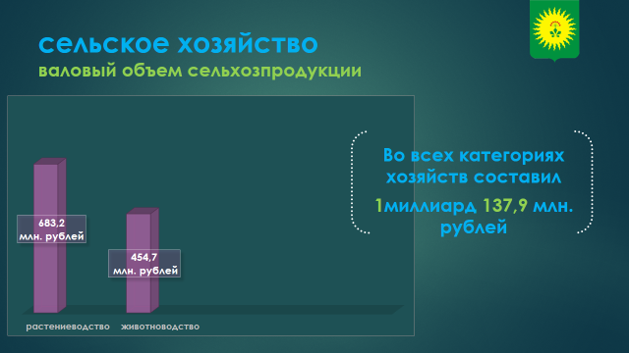  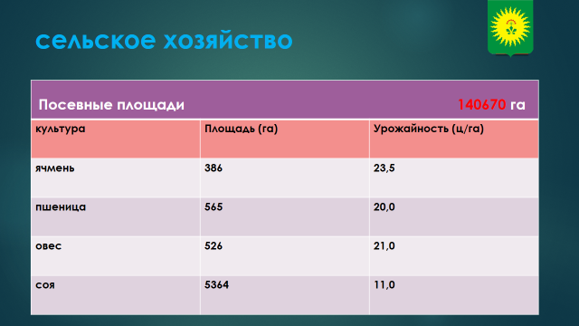  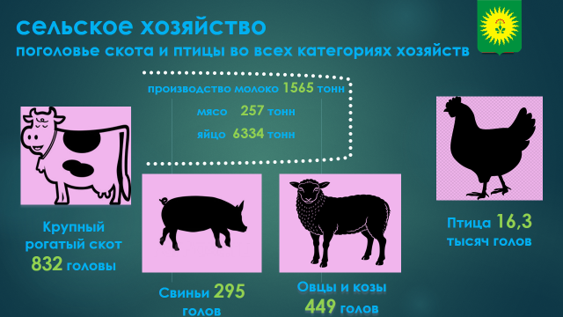  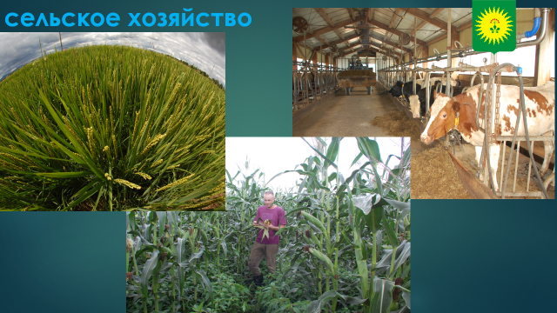  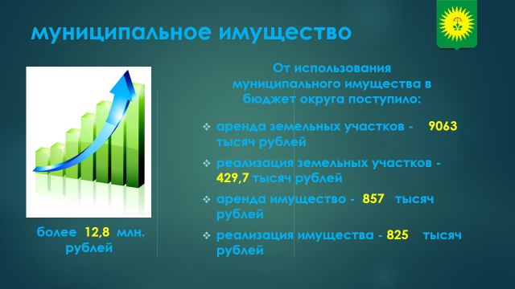  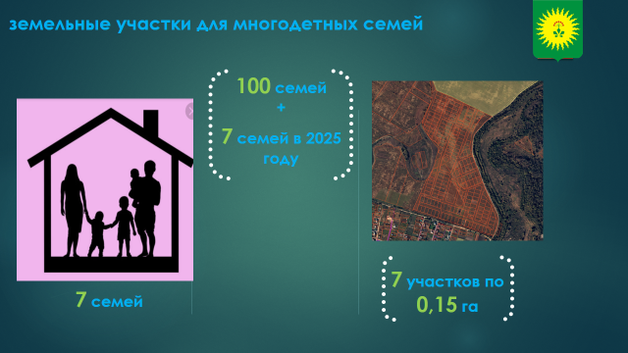  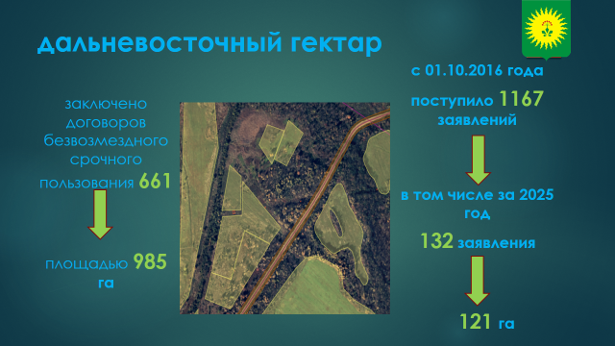  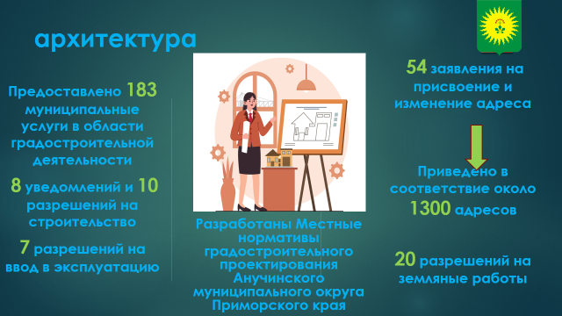  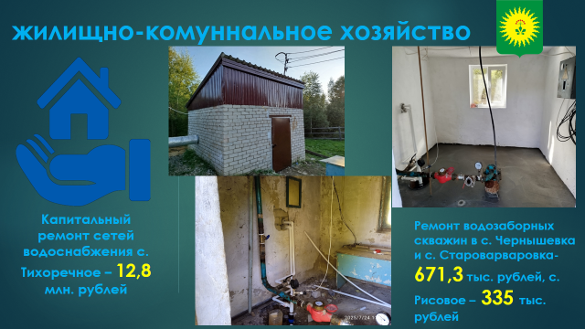  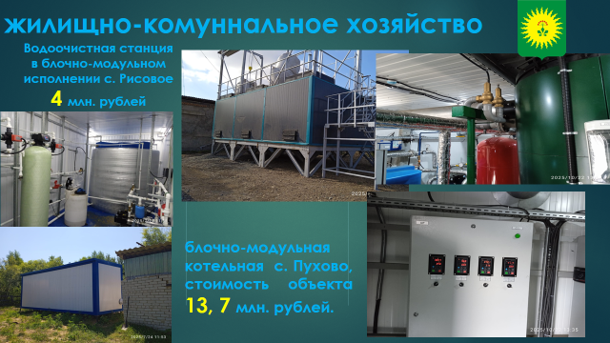  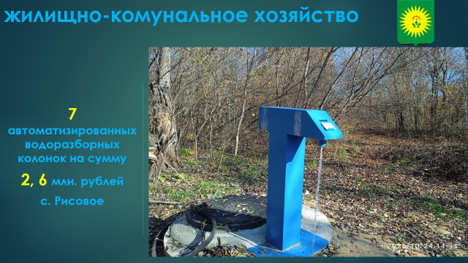  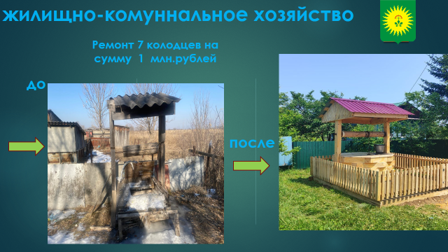  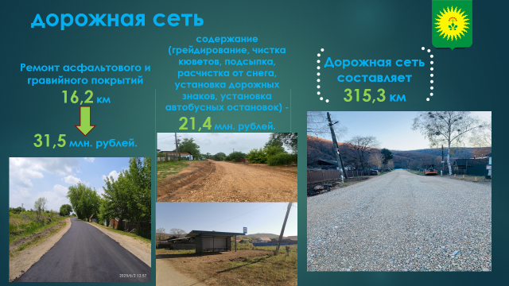  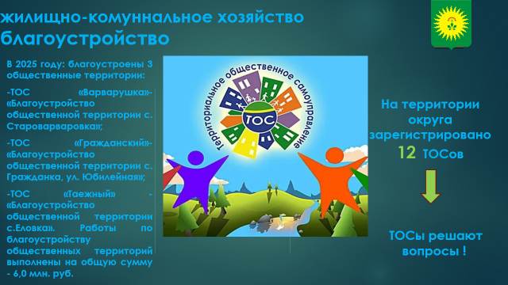  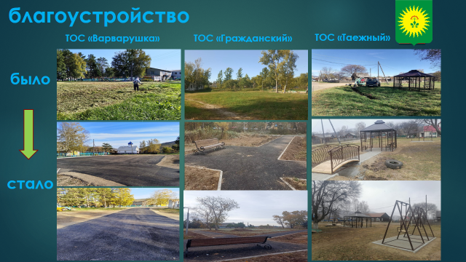  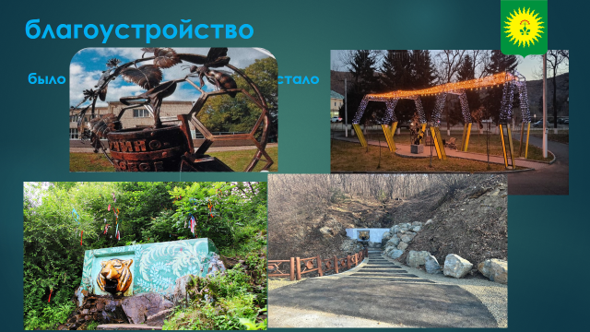  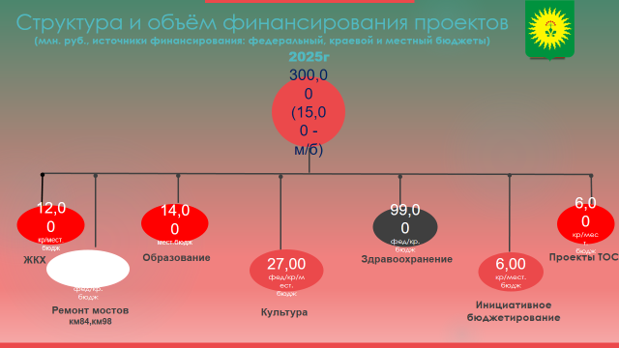  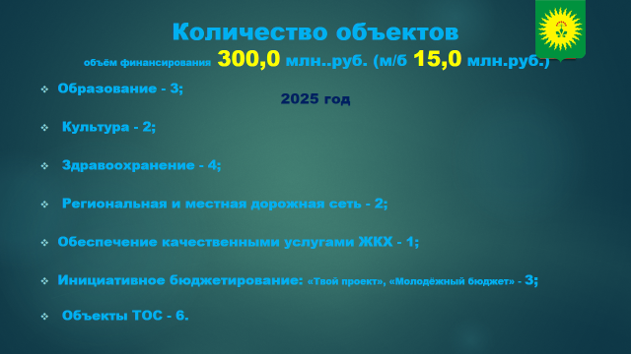  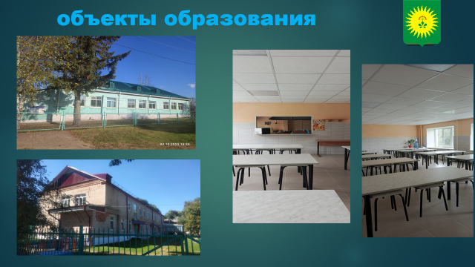  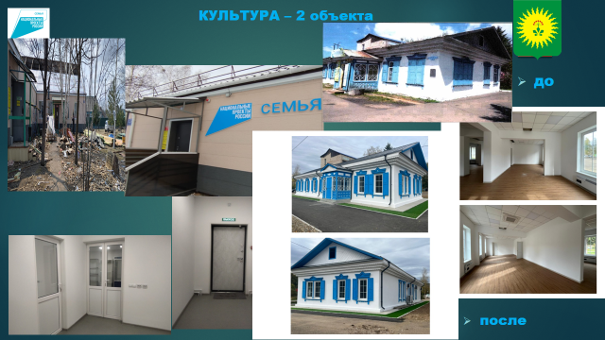  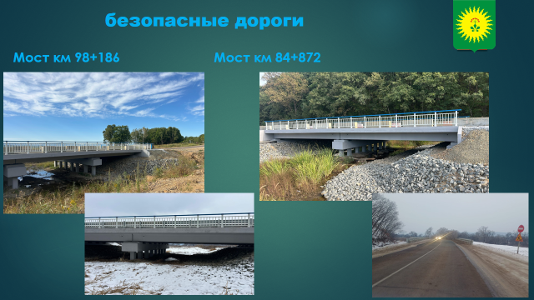  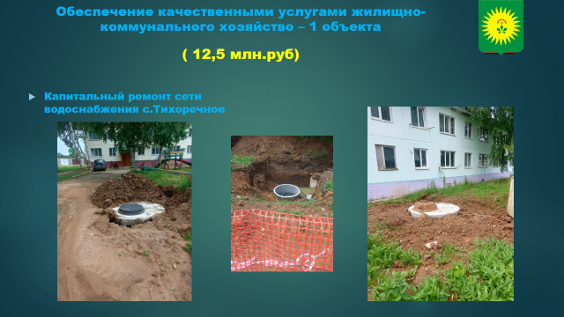  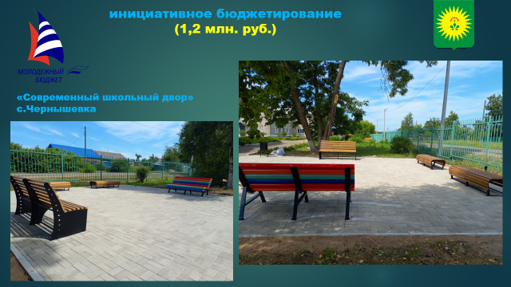  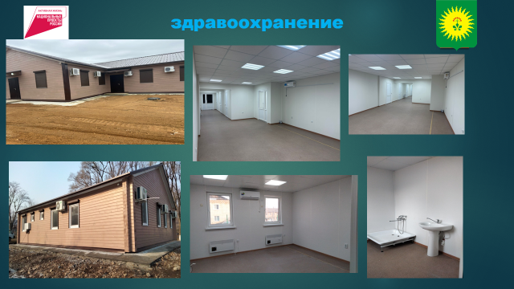  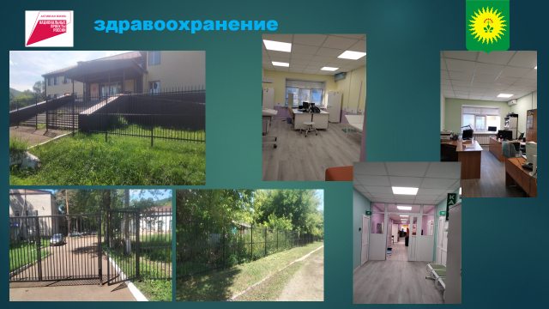  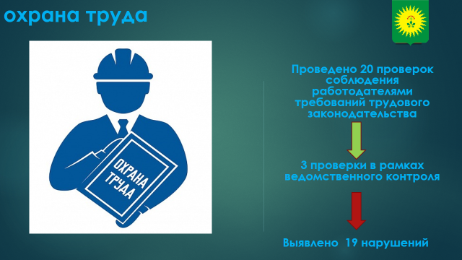  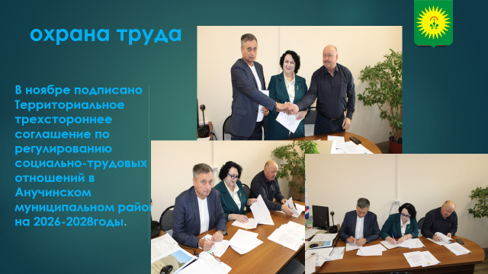  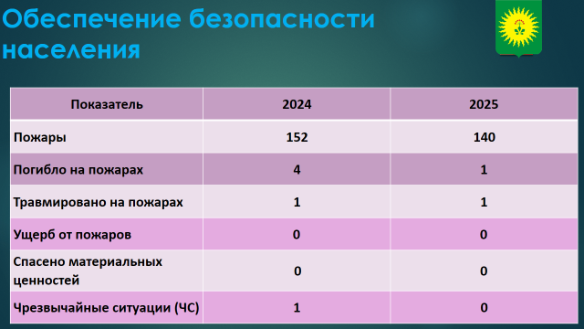  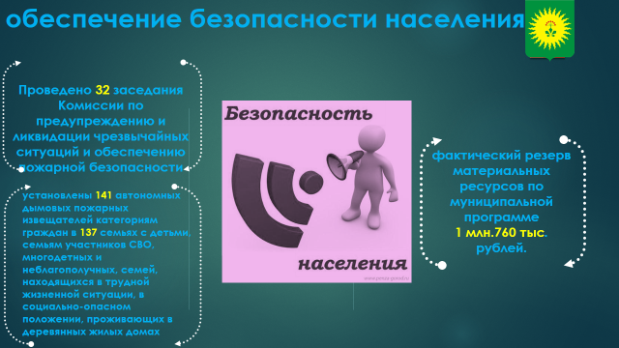  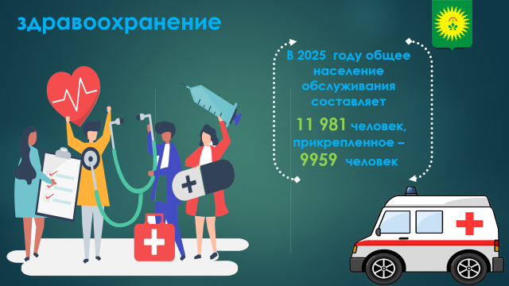  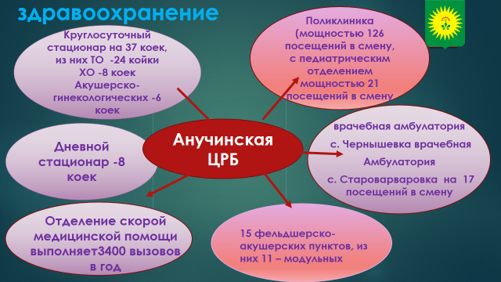  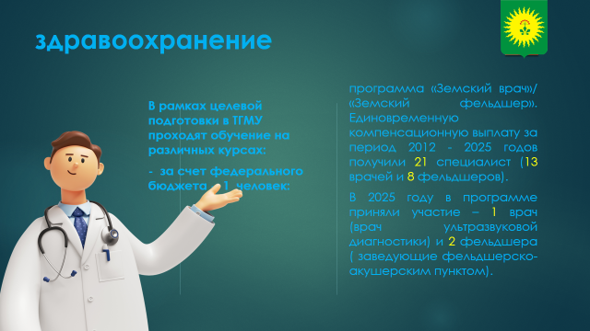  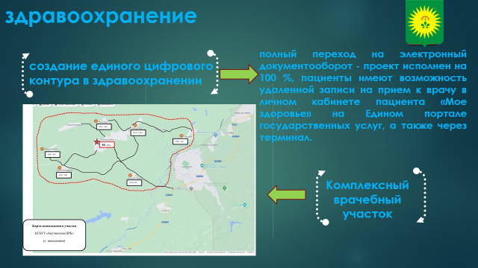  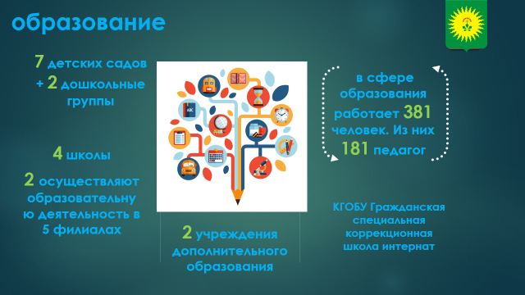  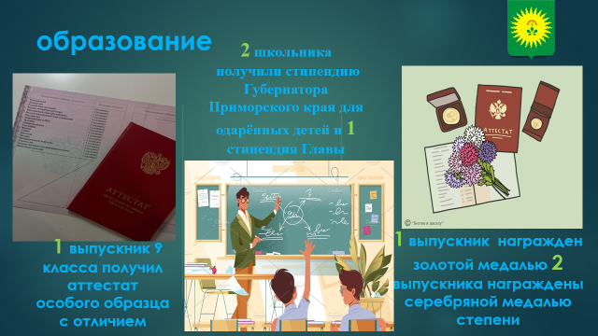  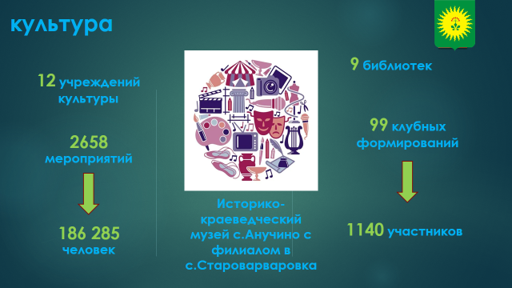  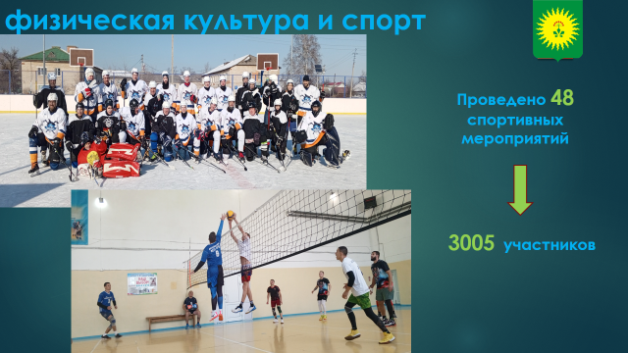  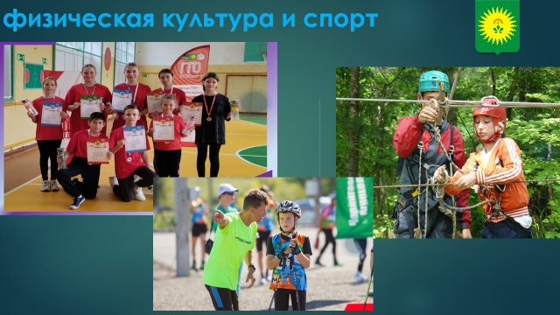  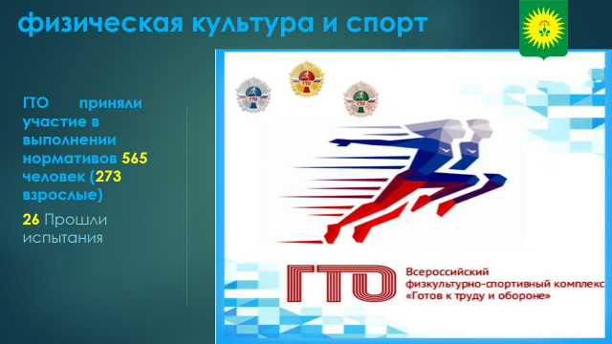  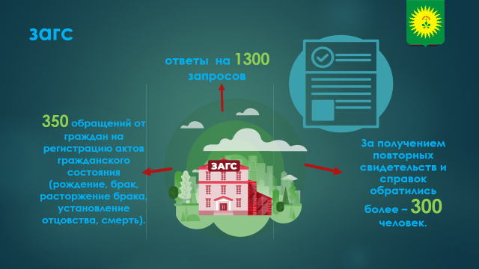  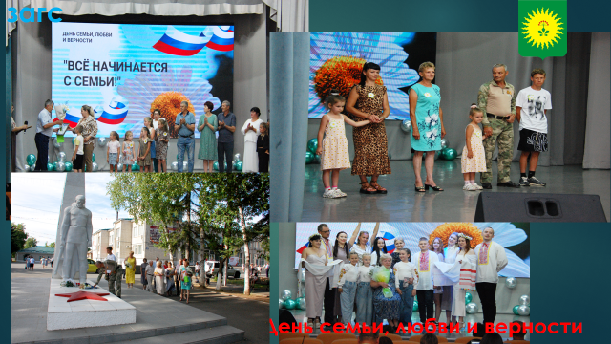  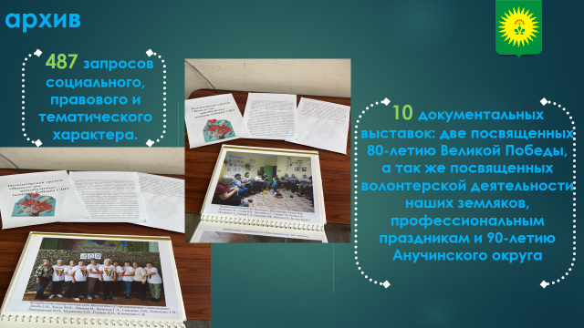  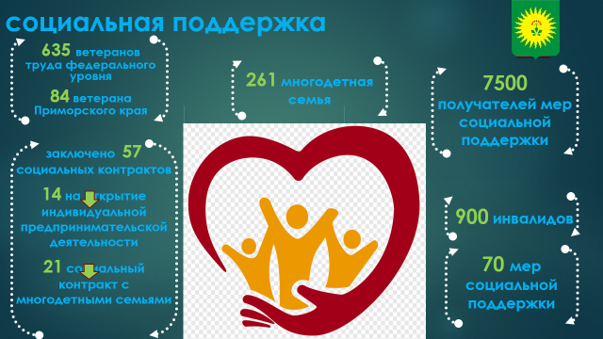  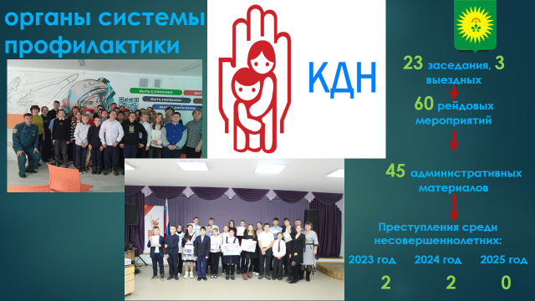  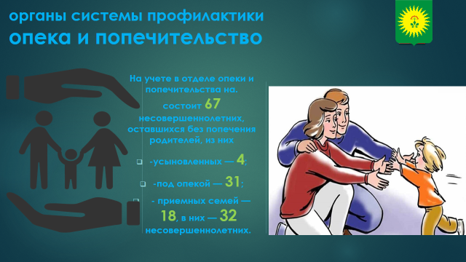  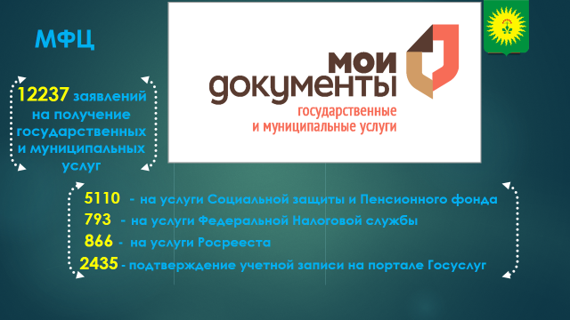  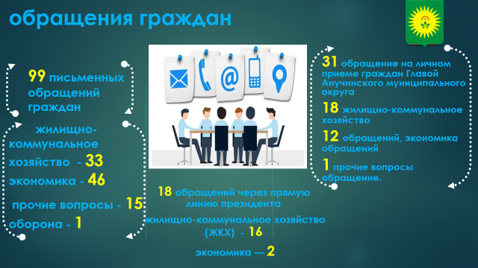  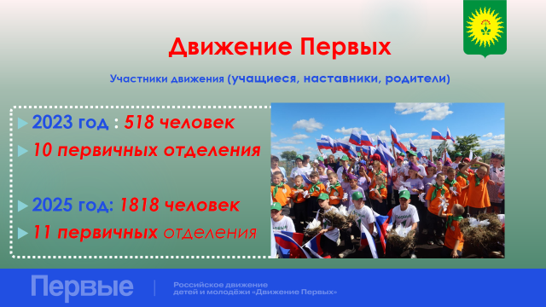  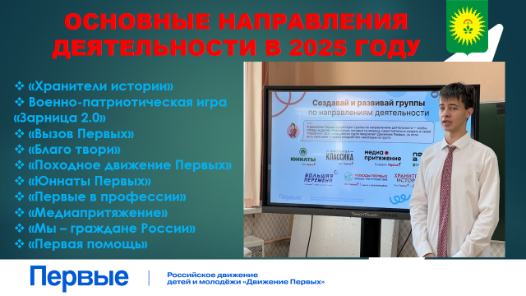  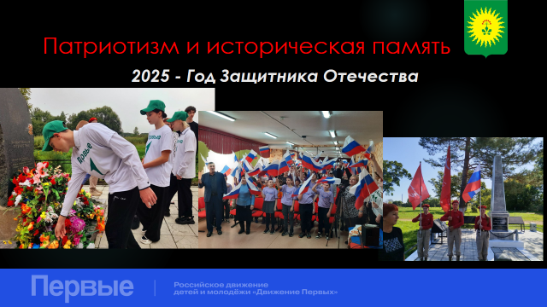  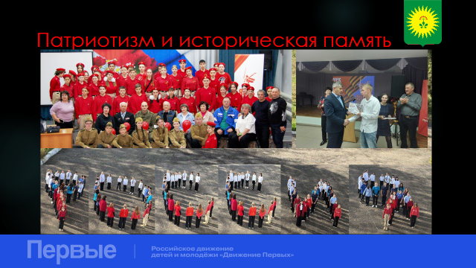  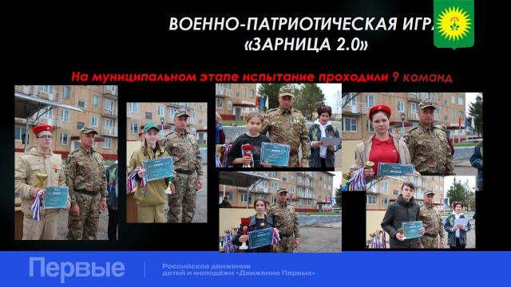  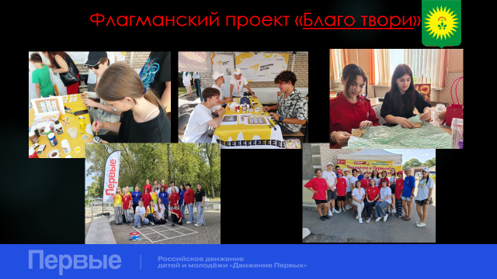  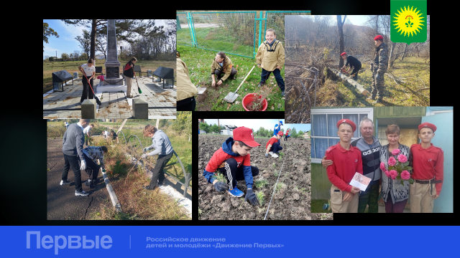  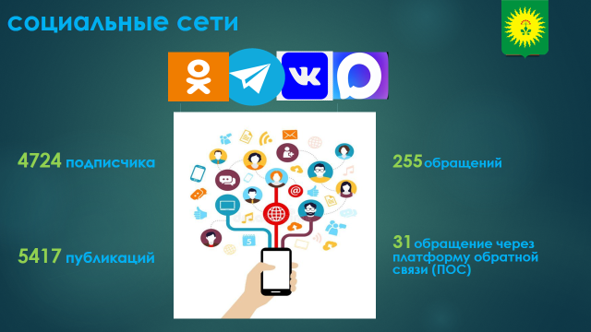  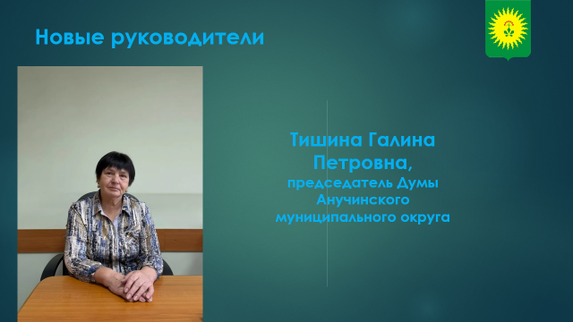  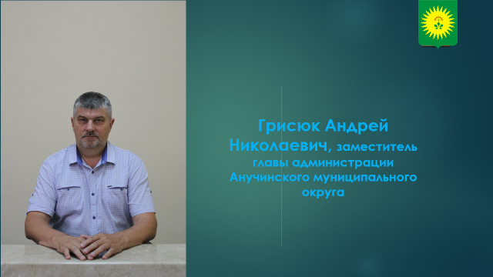  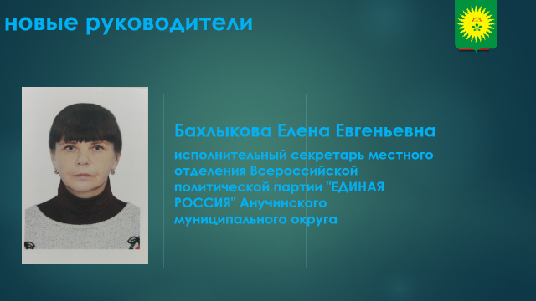  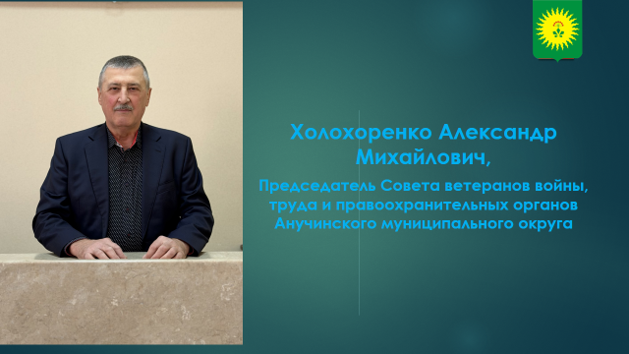  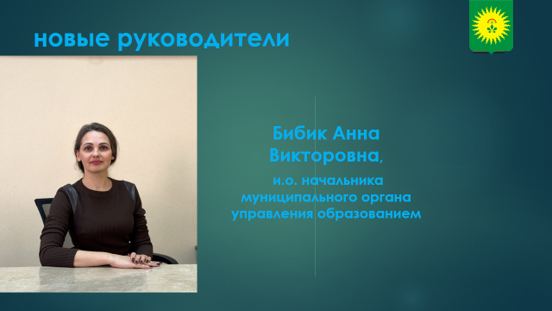  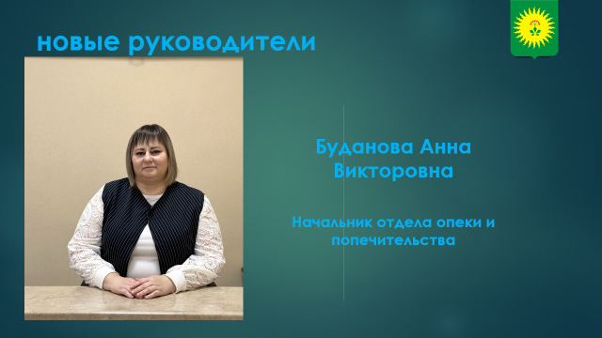  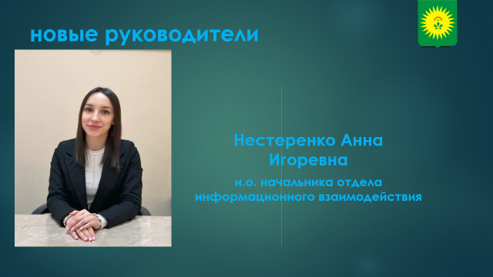  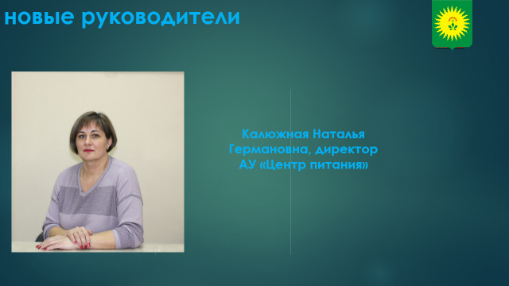  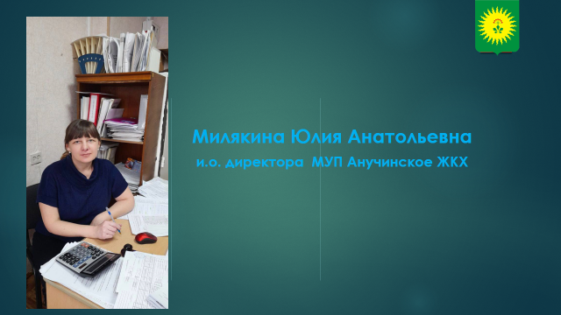    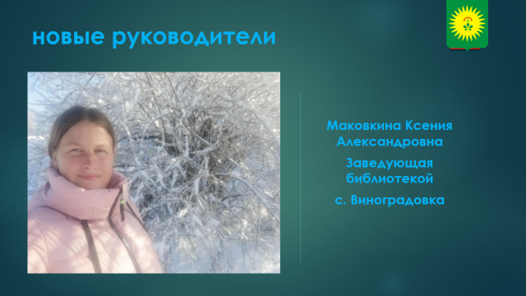  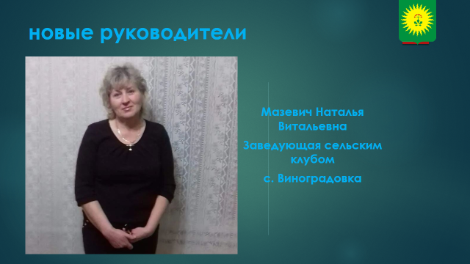  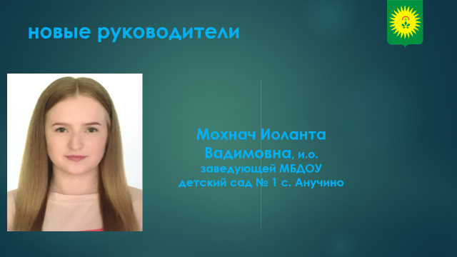   | Уважаемые коллеги, депутаты, руководители организаций, предприятий, учреждений! Представители общественных организаций, политических партий! Дорогие жители Анучинского округа!  Стало доброй традицией собираться в этом зале, чтобы подвести итоги прошедшего года, и дать оценку нашей совместной работе по социально-экономическому развитию нашего округа.  Год минувший был насыщен очень важными и знаковыми событиями.  2025 год объявлен в России Годом 80-летия Победы в Великой Отечественной войне 1941–1945 годов и Годом защитника Отечества. По проведенным исследованиям словом 2025 года стало слово «ПОБЕДА»  Этот год стал данью уважения к ратному подвигу всех, кто сражался за Родину в разные исторические эпохи, а также нынешним героям – участникам специальной военной операции. Тематика года отражает приоритеты современной России, такие как патриотизм, преемственность поколений и уважение к защитникам Родины во все времена.  В рамках празднования проведены различные мероприятия: акции «Георгиевская ленточка» и «Бессмертный полк», автопробег, просветительский проект «Диктант Победы»; различные акции и флешмобы, которые объединили практически всех жителей округа. К сожалению время неумолимо…Последние участники тех легендарных событий – наши земляки, ушли из жизни, но память благодарных потомков Великой Победы не иссякнет никогда. Не оставлены без внимания труженики тыла, дети войны.  Наследники Победы продолжают и в наше время отстаивать независимость нашей Родины. Немало наших земляков приняли участие в специальной военной операции на Украине. К сожалению многие из них уже никогда не вернутся домой. Но наша задача не оставлять наедине со своими потерями членов их семей, окружить их заботой и вниманием. Почтим память всех Героев минутой молчания.  Не должны остаться без нашего участия и те , кто отдав свой героический долг Родине вернулся к мирной жизни, а так же члены их семей. Крепнет и ширится волонтерское движение. Это организации «Движение первых», «Волонтеры Победы», «Лучик надежды». Наверное, закономерно, что именно в жестокие, военные времена времена таких людей становится больше. Ведь как раз они в одном строю с воинами ведут борьбу с силами зла, помогают фронту. Это и плетение маскировочных сетей, и заготовка сухпайков, сбор средств для приобретения различного оборудования. Это письма на передовую и теплые шерстяные носки и костюмы «лешего». Изготовлено 5175 маскировочных сетей, 2138 костюмов «лешего», приобретено 2,5 тыс. тонн продуктов, из которых приготовлено 81 486 порций еды. Отправлены тонны гуманитарной помощи воинам СВО, жителям Донбаса, Новороссии и Курска. Спасибо Вам, дорогие земляки, за поддержку воинов и их семей – они сражаются за наше будущее и будущее наших детей и внуков!  23 марта 2025 года был отмечен еще один юбилей – 90-летие Анучинского муниципального округа  Этот год также юбилей для нашего, прославившегося далеко за пределами Дальнего Востока фестиваля «Медовое раздолье». 23 августа 2025 года состоялся юбилейный, 10 фестиваль меда «Анучино - медовое раздолье». Один из главных праздников округа открыл Губернатор Приморского края Олег Кожемяко.  Для гостей была подготовлена обширная культурная и развлекательная программа с выступлениями творческих коллективов Приморского края, тематические мастер-классы и интерактивные площадки для детей и взрослых, дегустация меда, конкурсы и специальные сюрпризы в честь десятилетия фестиваля. Особенным моментом стала закладка капсулы времени с посланием к будущим поколениям, которую надлежит вскрыть через 50 лет.  В ярмарке меда приняли участие 22 пчеловода со всего края, представившие свежий мёд и другие продукты пчеловодства.  Порядка 5000 гостей посетили Фестиваль.  Кульминацией дневной программы праздника стал творческий вечер актеров Татьяны Абрамовой и Юрия Беляева  В вечерней программе было выступление Братьев Антипиных, лазерное шоу, праздничная дискотека, которая завершилась салютом.  В сентябре была избрана новая Дума Анучинского муниципального округа второго созыва  Наш район активно включился в реализацию нацпроектов стратегического развития — приоритетных направлений развития страны до конца 2036 года.  Они затрагивает ключевые сферы жизни россиян и направлены на поэтапное улучшение качества жизни каждого человека. Это решение вопросов по формированию комфортной среды, демографии, здравоохранения, образования, и др. Результаты работы достигнуты прежде всего благодаря добросовестному труду жителей округа, хорошему руководству многих руководителей, присутствующих в зале. За что я вас всех и благодарю.  Сегодня мы подводим итоги социально-экономического развития округа за 2025 год, что дает нам возможность провести анализ проделанной работы, отметить положительную динамику, критически посмотреть на нерешенные вопросы, определить пути дальнейшего развития.  Основной целью нашей деятельности была и остается — повышение уровня и качества жизни жителей округа. Это масштабная задача, которую мы решаем постепенно, поэтапно, шаг за шагом.  Результаты проведенной работы, являются нашим общим результатом: администрации округа, депутатов Думы, учреждений и организаций, представителей малого бизнеса, общественных организаций, всех жителей округа.  Благополучие и достаток анучинских семей – в центре наших планов. Буквально каждый наш шаг надо сверять с мнением людей. Такая задача поставлена Президентом России В.В. Путиным.  Ну, а теперь более подробно. 2025 год во многом стал плодотворным для округа. Перед нами стояло несколько ключевых задач, которые требовали максимального внимания.  Среди них:  - сохранение стабильности реального сектора экономики, от которого зависит наполняемость бюджета, перспективы социального, демографического и экономического развития;  - дальнейшее благоустройство и обустройство наших сел и округа в целом.  Сегодня я могу сказать, что многие задачи решены, и мы входим в две тысячи двадцать шестой год с серьезными планами на завершение начатых дел и реализацию новых проектов.  В 2025 году разработана и утверждена Стратегия социально экономического развития Анучинского муниципального округа на период до 2035 года  Одним из важных составляющих стабильного социально-экономического развития округа является сектор экономики, с которого мы и начнем говорить об итогах уходящего года.  И прежде чем перейти непосредственно к отраслям экономики хотел бы озвучить некоторые цифры, характеризующие в целом положение в районе.  Бюджет  Итоги 2025 года, с точки зрения достижения целей и задач, предусмотренных основными направлениями бюджетной политики Анучинского округа на 2025 год, в целом можно считать положительными.  Прогнозируется получения доходов в суммовом выражении в консолидированный бюджет 929 млн 432 тысячи рублей, что по сравнению с 2024 годом меньше на 48 млн 766 тыс. руб. за счет уменьшения межбюджетных трансфертов. Из них налоговые и неналоговые доходы составят 365 млн. 279 тысяч рублей, что по сравнению с 2024 годом выше на 17 млн. 878 тыс. руб., данное увеличение ожидается за счет поступления НДФЛ.  Расходная часть консолидированного бюджета составит 1 миллиард 2 млн. рублей. Основная часть расходов направлена на образование - это более 51,8 процентов.  Приоритет – повышение прозрачности бюджета, вовлечение граждан в процесс принятия решений  Демографическая обстановка  Демографическая ситуация является одним из показателей социально-экономического развития округ.  На территории округа проживает 11 тысяч 981 человек. Женщин 50,89 %, мужчин – 49,11.  Средняя продолжительность жизни: женщин 74,6 лет, мужчин 60,78 года. Средний возраст населения – 40,89 лет; мужчин -38,27; женщин – 43,6 года.  Экономика Анучинского округа представлена сельским хозяйством, промышленностью, торговлей, общественным питанием, платными услугами населению.  По данным статистики в округе насчитывается 375 хозяйствующих субъектов всех форм собственности, из их числа предприятия и учреждения – 93, 41 из которых малые; 246 индивидуальных предпринимателей без образования юридического лица.  Объем отгруженных товаров промышленными предприятиями 125,3 %  Объем инвестиций в основной капитал 4,22 раза к 9 месяцам 2024 года. Рост обусловлен реализацией на территории национальных проектов.  Оборот розничной торговли за отчетный период 226,0 млн руб., рост на 15,6 %  Оборот общественного питания составил 16,7 %.  Объем платных услуг населению 46,8 млн руб., рост на 8,5 %  Число малых организаций снизилось до 41 ед., количество индивидуальных предпринимателей увеличилось на 6,5 % до 246 чел. Вместе с тем, в 1,38 раза к 01.10.2024 г. выросло количество «самозанятых» граждан (899 чел.).  За год введено 3356 кв.м. (рост на 17,2 % уровню прошлого года). Сдано 24 дома.  Рынок труда  Среднесписочная численность работников по полному кругу организаций – 3298 человек, или 104 % к уровню 2024 года.  Уровень зарегистрированной безработицы – 1,66 % (2024 год – 2,2 %).  Проведено 4 заседания Рабочей группы по противодействию нелегальной занятости. Проведено 4 выездных мероприятия по выявлению хозяйствующих субъектов на территории округа, имеющих неоформленные трудовые отношения. Проведено 12 мониторингов по выявлению фактов неформальной занятости.  Уровень жизни  Не может не радовать стабильный рост заработной платы в нашем округе. Среднемесячная заработная плата работников крупных и средних организаций в январе – сентябре 2025 года составила 82 179,4 рубля (110,5 % к уровню 9 месяцев 2024 г.) Этот показатель составляет 75,7 % от среднекраевого значения. А это значит нам есть к чему стремиться..  Малый и средний бизнес  В отчетном периоде наблюдается рост числа субъектов МСП на 11 единиц. Число малых организаций ниже уровня прошлого года на 4 единицы - 41, а индивидуальных предпринимателей на 15 человек больше 246. Также продолжается стабильный рост числа самозанятых. Зарегистрировано 899 плательщиков НПД (139 % к 2024 году).  В целях создания благоприятных условий для устойчивого развития малого и среднего предпринимательства успешно действовала муниципальная целевая Программа «Содействие развитию малого и среднего предпринимательства, социального предпринимательства, а также физических лиц и индивидуальных предпринимателей, применяющих специальный налоговый режим «Налог на профессиональный доход» в Анучинском муниципальном округе на 2025 - 2029 годы»  По этой программе в текущем году оказана поддержка СХПК «Пионер» в сумме 300 тыс. рублей за счет средств местного бюджета на мероприятия связанные с развитием лизинга..  Потребительский рынок  Торговля  На рынке услуг розничной торговли осуществляют деятельность 85 хозяйствующих субъектов, имеющих в своём составе 87 объектов розничной торговли. В 2025 году открыто 2 предприятия торговли.  Суммарные торговые площади в стационарной торговой сети составляют 4,8 тыс. кв. метров. Обеспеченность торговыми площадями на 1 тысячу жителей в розничной торговой сети составляет 403,7 кв. метра.  В отдалённых, малонаселённых и труднодоступных населённых пунктах организована выездная торговля и магазины на дому.  УЧАСТИЕ В СОЦИАЛЬНЫХ ПРОЕКТАХ  В Анучинском округе успешно реализуется социальные проекты «Доступное Приморье», «Карта «Приморец», «Приморское – лучшее!», «Держим цены». Несколько предпринимателей Анучинского муниципального округа стали участниками социальных проектов, взяв на себя обязательство об установлении торговой наценки не более 15 % на социально значимые товары и товары местных производителей.  ЯРМАРКИ  В Реестр ярмарочных площадок включено 20 мест для проведения ярмарок. На 2 площадках проходят регулярные ярмарки: еженедельная (по средам) универсальная и ежедневная сельскохозяйственная ярмарки «На тигре». Субъектам для реализации товаров на ярмарках в 2025 г. было предоставлено 2882 места.  ОБЩЕСТВЕННОЕ ПИТАНИЕ  Структура предприятий общественного питания на конец года включает в себя 17 предприятий, в т.ч. общедоступная сеть: закусочных -3, кафе -3, закрытая сеть – в учреждениях системы образования -10, в других организациях -1.  БЫТОВОЕ ОБСЛУЖИВАНИЕ НАСЕЛЕНИЯ  В сфере бытового обслуживания функционирует 38 объектов  Сельское хозяйство  Искренние слова благодарности за самоотверженный труд всем работникам АПК обеспечивающим продовольственную безопасность округа и Приморского края. На территории Анучинского муниципального округа функционируют 4 сельскохозяйственных предприятия, в том числе одно с иностранным капиталом и 45 крестьянско-фермерских хозяйств.(занято в с/х производстве 131 работник).  2025 год для сельского хозяйства округа оказался очень благоприятным по погодным условиям.  Валовый объём сельхозпродукции во всех категориях хозяйств вырос в 2025 года до 1млрд.420 млн. рублей.  Посевные площади сельскохозяйственных культур выросли до 14760 га в 2025 г. В 2024 посевные площади были снижены из-за неблагоприятных погодных условиях до 12296га.  Из средств краевого и федерального бюджета на развитие сельского хозяйства сельхозпроизводителями получено 27,3 млн. руб.  КФХ получили 5,4 млн.руб. В том числе грант на агротуризм получило КФХ Маношкиной Н.Н.(4,7млн.рублей)  На территории её фермы имеется контактный зоопарк, проводятся различные массовые мероприятия и костюмированные праздники на личном ипподроме. Агротуристический комплекс «В гостях у Фёдора» принимает гостей круглый год, так как проживание в модульных домах комфортно и в холодное время года.  Ранниe зерновые культуры занимали 1455 га, урожайность составила 21ц/га. Под соей занято 5364 га Под рисом было занято 1500га, урожайность 33 ц/га., по Приморскому краю 31ц/га. Площадь под кукурузой составила 815 га.Урожайность 61 ц/га.  Производство молока в хозяйствах всех форм собственности составило 1565 тонн. Поголовье скота и птицы в районе значительно уменьшилось, особенно крупного рогатого скота и свиней.  За 9 месяцев 2025 года прибыль сельского хозяйства округа ставила 22,3 млн.руб.  Отмечено стабильное из года в год увеличение заработной платы работникам сельскохозяйственной сферы Среднемесячная заработная плата 34396 руб.  Успешно и постоянно наращивая, производство продукции растениеводства и животноводства трудятся сельские труженики в СХПК «Восход», СХПК «Пионер», ООО «Стимул», крестьянско-фермерские хозяйства Гребень Анатолия Николаевича, Матвейко Владимира Ивановича, Маношкиной Натальи Николаевны, Цой Юлии Александровны, Вороны Елены Александровны, Соколова Павла Владимировича.  Хочется отметить успешную деятельность ветеринарной службы. Анучинская станция по борьбе с болезнями животных качественно выполняет работы по организации и проведению лечебных, лечебно-профилактических и противоэпизоотических мероприятий, обеспечивающих сохранение поголовья животных, его ветеринарно-санитарное благополучие и по обеспечению ветеринарно-санитарной безопасности продукции животноводства.  Для посевной 2026 года сельхозпредприятиями поднято 6640га га зяби, это хороший задел для посевной следующего года. В 2026 году планируется увеличение площади под кукурузой.  Задача руководителей предприятий АПК и крестьянско-фермерских хозяйств на будущее остается неизменной - это наращивание объемов производства сельскохозяйственной продукции с учетом потребностей рынка сбыта, производство новых видов продукции на основе применения современных достижений в области науки и практики, создание новых рабочих мест.  Муниципальное имущество  Одним из приоритетных направлением в работе администрации является эффективное, грамотное управление муниципальным имуществом, осуществление контроля за его сохранностью и целевым использованием.  Важным показателем эффективности использования муниципального имущества это доходность сдаваемого в аренду имущества. В этом году от использования муниципального имущества в консолидированный бюджет округа поступили денежные средства в размере около 13 млн. рублей собственности числится - 4076 объектов муниципального имущества, в том числе.  Земельные участки - многодетным  С момента действия закона Приморского края от 08 ноября 2011 года № 837-КЗ «О бесплатном предоставлении земельных участков гражданам, имеющих трёх и более детей», в общий реестр граждан, имеющих трёх и более детей 100 земельных участков, в сёлах: Таёжка, Анучино, Новогордеевка.  Администрацией Анучинского муниципального округа проводится работа по обустройству массива временным подъездным путям .  Земля  Одной из важных задач, направленной на улучшение условий жизни населения является предоставление муниципальных услуг в области земельных отношений. Отделом реализовывается 16 муниципальных услуг, в том числе и в электронном виде.  «Дальневосточный гектар».  С 1 октября 2016 года на территории Анучинского муниципального округа действует Федеральный Закон «Дальневосточный гектар».  За время действия Закона в адрес администрации Анучинского муниципального округа поступило 1167 заявлений, в т.ч за 2025 год - 132 заявления с площадью 121 га.  Архитектура  Отделом архитектуры реализовывается 19 муниципальных услуг, в том числе и в электронном виде. За 2025 год предоставлено 183 муниципальные услуги.  Решением Думы Анучинского МО от 30.04.2025г. №689-НПА утверждены Правила землепользования и застройки Анучинского муниципального округа Приморского края  Разработаны Местные нормативы градостроительного проектирования Анучинского муниципального округа Приморского края, утверждение данного документа планируется в декабре 2025 года.  Выполнены работы по подготовке декларации безопасности ГТС «Дамба в с. Анучино». Дамба внесена в Российский регистр ГТС.  Жилищно-коммунальное хозяйство  Жилищно-коммунальное хозяйство является одной из важнейших структур округа. На территории округа имеются 24 котельные, 27 км тепловых сетей; 12,1 км сетей водоотведения и 42,8 км сетей водоснабжения.  В 2025 году были выполнены ремонты объектов ЖКХ:  - Капитальный ремонт сетей водоснабжения в с. Тихоречное по ул. Молодежная – 12,8 млн. рублей,  - Ремонт водозаборных скважин в с. Чернышевка, с. Староварваровка - на сумму 670 тысяч рублей ремонт оборудования; в с. Рисовое на сумму 335 тысяч рублей ремонт помещения скважины;  - Приобретена и установлена водоочистная станция в блочно-модульном исполнении на водозаборной скважине в с. Рисовое на сумму почти 4 млн. рублей;  - По инвестиционной программе установлена блочно-модульная котельная в с. Пухово, стоимость объекта 13, 7 млн. рублей.  - В рамках исполнения мероприятий по Инициативному бюджетированию «Твой проект» произведен Ремонт водоразборных колонок - установлены 7 шт. Автоматизированных водоразборных колонок на сумму 2, 6 млн. рублей;  В 2025 году на ремонт 7 колодцев было выделено 1 млн.рублей.  В рамках исполнения мероприятий по обеспечению населения дровами на территории Анучинского муниципального округа было создано топливоснабжающее предприятие - гортоп (райтоп) ИП Жирамбаев Ж.Т.  На ликвидацию несанкционированных свалок и содержание контейнерных площадок за год было израсходовано 4, 7 млн. рублей.  Дорожная сеть составляет 315,3 км автомобильных дорог местного значения общего пользования.  В 2025 году был выполнен ремонт асфальтового и гравийного покрытий 16,2 км автомобильных дорог на сумму 31,5 млн. рублей.  На содержание (грейдирование, чистка кюветов, подсыпка ПГМ, расчистка от снега, установка дорожных знаков, установка автобусных остановок) автомобильных дорог было израсходовано – 21,4 млн. рублей.  Что касается ремонта искусственных сооружений (мостов), на автомобильной дороге по ул. Партизан в с. Муравейка разработана ПСД и пройдена экспертиза - сумма затрат составила 620 тысяч рублей.  Благоустройство.  В рамках реализации проектов-победителей, инициируемых жителями Анучинского округа по решению вопросов местного значения были благоустроены три общественные территории:  -ТОС «Варварушка»-«Благоустройство общественной территории с. Староварваровка»;  -ТОС «Гражданский»-«Благоустройство общественной территории с. Гражданка, ул. Юбилейная»;  -ТОС «Таежный» -«Благоустройство общественной территории с.Еловка». Работы по благоустройству общественных территорий выполнены на общую сумму- 6,0 млн.руб.  Проведены работы по реставрации всеми любимой и известной далеко за пределами нашего края достопримечательности – родника Тигр. В день 10 летнего фестиваля Анучино – медовое раздолье установлена инсталяция соты с медом, что добавило притягательности территории у дома культуры  Проектное управление  Внедрение проектного управления помогает повысить эффективность управления ресурсами: финансовыми, человеческими, трудовыми и управлять результатами проектов. Каждый год в Анучинском МО реализуется портфель проектов.  В 2025 г. было проведено 17 заседаний муниципального проектного комитета.  В 2025 были реализованы следующие важные проекты и программные мероприятия:  - Образование -3 в рамках муниципальной программы «Развитие образования в Анучинском МО» :  - Капитальный ремонт кровли здания МБДОУ д/с №1 с.Анучино  - Капитальный ремонт кровли здания Муравейского филиала МБОУ школы с.Анучино  - Капитальный ремонт помещений столовой МБОУ школы с.Чернышевка  2. Культура-2  - Национальный проект «Семья» /региональный проект «Семейные ценности и инфраструктура культуры»/ муниципальная программа «Развитие культуры в Анучинском МО»: «Капитальный ремонт Историко-краеведческого музея с.Анучино  - Сохранение объекта культурного наследия «Памятник-здание, здесь в 20-е заседал штаб партизанских отрядов Приморья» в рамках государственной программы ПК «Развитие культуры Приморского края» и муниципальной программы «Развитие культуры в Анучинском МО»;  3. «Безопасные качественные дороги», «Инфраструктура для жизни» - 2 моста ( 136 млн.руб.)  - НАЦПРОЕКТ « Безопасные качественные дороги»»: Осуществление дорожной деятельности (ремонт) искусственных сооружений (Мост)на км 84+872 автомобильной дороги «Осиновка - Рудная Пристань» в Анучинском муниципальном округе Приморского края в рамках регионального проекта "Региональная и местная дорожная сеть";  - НАЦПРОЕКТ «Инфраструктура для жизни»: Осуществление дорожной деятельности (ремонт) искусственных сооружений (Мост)на км 98+186 автомобильной дороги «Осиновка - Рудная Пристань» в Анучинском муниципальном округе Приморского края в рамках регионального проекта "Региональная и местная дорожная сеть".  5. Качественные услуги ЖКХ - 1  - Капитальный ремонт сети водоснабжения с. Тихоречное в рамках государственная программа ПК «Обеспечение достойным жильём и качественными услугами ЖКХ население Приморского края и муниципальной программы «Обеспечение качественными услугами ЖКХ на территории Анучинского МО»  6. Инициативное бюджетирование по направлению «Твой проект»-2 и «Молодёжный бюджет» - 1  - Благоустройство прилегающей территории с. Виноградовка «Твой проект»  - «Ремонт водоразборных колонок с.Рисовое «Твой проект»  - Современный школьный двор» с.Чернышевка «Молодёжный бюджет»  - Здравоохранение - 4  -Поставка и установка врачебной амбулатории на территории Приморского края (нацпроект «Продолжительная и активная жизнь», региональный проект "Модернизация первичного звена здравоохранение"), с.Чернышевка (60,0 млн.руб.  -Поставка и установка фельдшерско — акушерского пункта на территории Приморского края, с.Староварваровка (20,0 млн.руб) в рамках госпрограммы Приморского края «Развитие здравоохранения Приморского края»;  -Капитальный ремонт ограждения территории КГБУЗ «Анучинская ЦРБ» (8,6 млн.руб.) в рамках госпрограммы Приморского края «Развитие здравоохранения Приморского края»;  -Капитальный ремонт помещений второго этажа здания поликлиники КГБУЗ «Анучинская ЦРБ» (10,8 млн.руб. ) в рамках госпрограммы Приморского края «Развитие здравоохранения Приморского края».  В Анучинском МО работает институт общественных наблюдателей. Общественные наблюдатели (4 чел. -2025г) выезжают на объекты с целью осуществления общественного контроля по реализации проектов и программных мероприятий.  Охрана труда  В целях контроля за соблюдением трудового законодательства администрацией округа проводится ряд мероприятий: заседание комиссий, проведение месячников по охране труда , проведение бесед, проведение конкурсов по охране труда, консультация как работников, так и руководителей предприятий и др.  Ежегодно в апреле проводится обучение и проверка знаний по охране труда и пожарной безопасности руководителей и специалистов организаций Анучинского округа.  Уже седьмой год проводится детский конкурс рисунков по охране труда среди обучающихся образовательных организаций. Работы победителей конкурса (первое место по каждой возрастной группе) направляются в Министерство труда и социальной политики Приморского края для участия в краевом конкурсе.  В 2025 году совместно с органами государственного надзора (контроля) проведено 20 проверок соблюдения работодателями требований трудового законодательства по охране труда, из них 3 проверки в рамках ведомственного контроля, по результатам проверок выявлено 19 нарушений.  В ноябре этого года подписано Территориальное трехстороннее cоглашение по регулированию социально-трудовых отношений в Анучинском муниципальном округе на 2026-2028годы.  Обеспечение безопасности населения  Создан фактический резерв материальных ресурсов на сумму 1,8 млн. рублей.  Проведено 32 заседания Комиссии по предупреждению и ликвидации чрезвычайных ситуаций.  - проведены работы по введению в эксплуатацию муниципальной системы оповещения населения о угрозе возникновения чрезвычайных ситуациях в населенных пунктах Староварваровка и Новогордеевка на сумму 1млн. 200 тыс. рублей;  - проведены работы по берегоукреплению русла реки Арсеньевка в районе с. Виноградовка;  аварийно - восстановительные работы по расчистке участка русла реки Муравейка; по укреплению гребня дамбы с. Анучино; по ремонту участка автодороги «Виноградовка -Ильмаковка - Скворцово»;  - с целью оснащения добровольных пожарных приобретены восемь комплектов боевой одежды пожарного, также приобретены 6 воздуходувок;  - приобретены и установлены 141 автономный дымовой пожарный извещатель в 137 семьях с детьми, семьям участников СВО, проживающих в деревянных жилых домах.  Значительный блок вопросов, требующих к себе внимания, относится к отраслям социальной сферы.  Здравоохранение  Много ожиданий у анучинцев связано с реализацией нацпроекта «Продолжительная и активная жизнь».  В 2025 году общее население обслуживания составляет 11 981 человек, прикрепленное – 9959 чел. На сегодня амбулаторно-поликлиническая помощь взрослому населению оказывается поликлиникой, детскому населению оказывается педиатрическим отделением поликлиники в селе Анучино.  Остро стоит проблема с врачебными кадрами. Штатным расписанием ЛПУ предусмотрено 170,50 должностей, в том числе врачей – 30,25,  Фактическая численность составляет 155 чел., в том числе врачи –25.  Укомплектованность должностей врачей с учетом совместительства составляет 83,47%. Средний возраст врачей – 49 лет, среднего медицинского персонала - 48 лет.  Дефицит врачей (физических лиц) отмечается по следующим специальностям: офтальмология, терапия, дерматовенерология, эндоскопия;  В рамках целевой подготовки в ТГМУ проходят обучение за счет федерального бюджета - 1 человек:  Внуков Никита Евгеньевич - 6-й год обучения на факультете «педиатрия», год завершения обучения в ординатуре – 2026г.;  В 2024-2025 г. трудоустроено 5 новых сотрудников . Это врач УЗИ, врач –педиатр, 2 фельдшера ФАП, 1 медсестра.  Создание единого цифрового контура  Данный проект подразумевает полный переход на электронный документооборот, отказ от бумажных медицинских карт, журналов, ведомостей и т.д. Уже сейчас проект исполнен на 100 %, граждане имеют возможность удаленной записи на прием к врачу в личном кабинете пациента «Мое здоровье» на Едином портале государственных услуг, а также через терминал.  С 2024 года ФАПы и ВА на территории Анучинского округа подключены к ЕГИСЗ на 100 %. Соответственно, фельдшеры ФАП могут дистанционно консультироваться с врачами в случае сложных заболеваний, вносить записи в электронную карту пациента и т.д.  Комплексный врачебный участок  В 2025 году КГБУЗ «Анучинская ЦРБ» пролонгировала активное участие в пилотном проекте в сфере здравоохранения «Комплексный врачебный участок». Всего сформировано 2 комплексных участка, и наиболее пристальное внимание уделено участку при врачебной амбулатории с. Чернышевка. В структуру входят 1 амбулатория и 6 ФАПов в селах Корниловка, Пухово, Гражданка, Тихоречное, Новотроицкое, Рисовое. Этот комплекс сформирован для оказания доступной и качественной медицинской помощи в 11 населенных пунктах Анучинского округа  КГБУЗ «Анучинская ЦРБ» продолжила участие в пилотном проекте совместно с АО «Почта России». Данный проект подразумевает доставку лекарственных препаратов к месту фактического проживания граждан  Только за 2025 год было осуществлено 1024 доставки лекарственных средств на дом из них 711–доставка инсулина. Всего за год совместно с АО Почта России обслужено 3128 рецептов.  Кроме этого граждане, имеющие право на льготное лекарственное обеспечение смогут получить лекарственные препараты на каждом ФАП.  В рамках программы «Бережливая поликлиника» за 2024-2025 г.г. приобретено оснащение для комфортного пребывания пациента на сумму 2 млн. руб.  Проведен капитальный ремонт второго этажа здания поликлиники в с.Анучино на сумму 10,8 млн. руб .  В рамках мероприятий, направленных на защищенность объектов (территорий) установлено ограждение и видеонаблюдение.  За 2025 год получено на безвозмездной основе : Автомобиль легковой-LADA GRANTA и Автомобиль санитарный - УАЗ 396295.  Образование  Одним из приоритетных направлений в социально-экономическом развитии района, которому уделяется достаточно большое внимание – это сфера образования. В местном бюджете 51,8 % предусмотрено на развитие системы образования. Всего в сфере образования задействован 381 человек. Из них 181 педагог.  Структура в целом осталась на прежнем уровне. С каждым годом улучшается внешний и внутренний облик образовательных учреждений.  В 2025 году на укрепление материально-технической базы образовательных учреждений Анучинского муниципального округа потрачено – 26,7 млн.рублей.  - проведены мероприятия по комплексной безопасности образовательных учреждений. Из местного бюджета выделено на эти цели и освоено 3,5 млн.руб.  О качестве образования выпускников школы можно судить по количеству учащихся, окончивших среднюю школу с золотой и серебряной медалью. В истекшем учебном году 1 выпускник награжден золотой медалью «За особые успехи в учении 1 степени», 2 выпускника награждены серебряной медалью «За особые успехи в учении 2 степени».  1 выпускник 9 класса получил аттестат особого образца с отличием.  2 обучающихся из Анучинской школы Болотова Инга, Павловский Никита и 1 обучающаяся Чиркова Таисия из школы с. Чернышевка получили стипендию Губернатора Приморского края для одарённых детей. Это прекрасная совместная работа как самих учащихся, так и их преподавателей.  Из 1603 учащихся, принявших участие в международных, всероссийских, краевых конкурсах, 335 стали победителями и призерами (с учётом повтора).  В 2025 году присвоено звание стипендиата главы Анучинского муниципального округа Чирковой Таисии, школа с. Чернышевка.  Культура  В МКУК «Информационно-досуговый центр» АМО входит 12 учреждений культуры, 9 библиотек, Историко-краеведческий музей с.Анучино с филиалом в с.Староварваровка и Детская школа искусств.  В 2025 году, учреждения культуры активно участвовали в государственных программах для улучшения культурной жизни села. Так, в рамках национального проекта «Семья», регионального проекта «Семейные ценности и инфраструктура культуры Приморского края», за счет средств федерального, регионального и местного бюджетов был капитально отремонтирован Историко-краеведческий музей с.Анучино. Всего на данное мероприятие было потрачено 12,8 млн. рублей.  Также был проведен Капитальный ремонт объекта культурного наследия регионального значения: «Памятник - здание, здесь в 20-е годы заседал штаб партизанских отрядов Приморья» в рамках государственной программы Приморского края «Развитие культуры Приморского края на 2020-2027 годы». По Соглашению с инспекцией по охране объектов культурного наследия Приморского края общий объем расходных обязательств, в целях софинансирования которых предоставляется Субсидия, составил почти 15 млн. рублей.  По нацпроекту «Семья», регионального проекта «Семейные ценности и инфраструктура культуры Приморского края» приобретено музыкальное оборудование (рояль) в ДШИ с.Анучино. Объем финансирования в 2025 году составил 3,1 млн. рублей, в том числе:  На ремонты учреждений культуры в 2025 году было потрачено 9,5 млн.рублей.  Всего на развитие материально - технической базы и ремонты в учреждениях культуры было потрачено около 50 млн. рублей.  В 2025 году проведено 2658 мероприятий с участием жителей и гостей. Созданы и работали 99 клубных формирований, в них 1140 участников.  Творческие коллективы учреждений культуры принимали участие в различных Всероссийских, региональных фестивалях и конкурсах народного творчества. Удостоены звания лауреатов 1,2 и 3 степеней  В рамках Года защитника Отечества, посвященного 80- летию Победы в Великой Отечественной войне, была усилена работа по военно-патриотическому воспитанию молодежи, продолжилась работа по сбору гуманитарной помощи участникам СВО в учреждениях культуры, плетению сетей, изготовлению сухпайков, сухого душа.  Спорт  В здоровом теле - здоровый дух! Это выражение мы часто слышали ещё в детства на уроках физкультуры. На территории округа для этого имеется множество возможностей. Инфраструктура спорта состоит из 37 спортивных объектов.  Количество анучинцев, систематически занимающихся физической культурой и спортом с каждым годом неизменно растет. За текущий год было проведено 48 спортивных мероприятий. Спортсмены Анучинского округа приняли активное участие и показали достойные результаты в следующих видах спорта: волейбол, мини-футбол, шашки, шахматы, русская лапта, скиппинг, ОФП, настольный теннис, стритбол, бадминтон, лыжные гонки, легкая атлетика, спортивный туризм. Всего в спортивных мероприятиях приняли участие 3005 человек.  В 2025 г. сборная команда Анучинского МО принимала участие в 8 –ми спортивных мероприятиях регионального уровня.  В выполнении нормативов комплекса ГТО в 2025 году приняли участие 565 человек (в том числе 273 взрослых), из них 26 человек прошли испытания.  Для развития и сдачи ГТО был приобретено необходимое оборудование на сумму 11,0 тыс. рублей  Так же для ДЮСШ были закуплено оборудование - на сумму 199,6 тысяч рублей.  Для популяризации скандинавской ходьбы в Анучинском муниципальном округе, были закуплены скандинавские палки в количестве 10 пар на сумму 9000 т. рублей и переданы обществу инвалидов.  ЗАГС  В нашем округе отдел ЗАГС был образован в январе 1931года.  За этот продолжительный период служба претерпела огромные преобразования. От записей в церковных книгах до электронного взаимодействия.  В архивном фонде нашего отдела находится 632 книги. Церковные книги, которые были заведены в 19 веке с 1894 года переданы на хранение в краевой государственный архив.  ЗАГС работает в новой информационной системе–Единый Государственный Реестр записей актов гражданского состояния. Теперь граждане имеют возможность обратиться в свой ЗАГС по месту жительства за получением документа.  В 2025 году поступило более 350 обращений от граждан на регистрацию актов гражданского состояния (рождение, брак, расторжение брака, установление отцовства, смерть).  За получением повторных свидетельств и справок обратились более – 300 человек.  От организаций и учреждений поступило1300 запросов.  Одним из направлений в работе отдела ЗАГС является пропаганда семейных ценностей. 16й раз в этом году 8 июля был проведен Всероссийский праздник «День семьи, любви и верности» - «Россия – Семья Семей».  На празднике чествовали 9 семей со всего округа. Особым вниманием были отмечены семьи участников СВО. Вручена медаль «За любовь и верность» супружеской паре Ничичиных из села Гродеково  Архив  Архивное дело это область деятельности, связанная со сбором, хранением, описью, использованием и уничтожением документов, имеющих историческую, юридическую или культурную ценность. Цель архивного дела — сохранение исторической памяти и обеспечение доступа к информации для исследования, образования, административных и судебных процессов и других целей. За 2025 год архивным отделом администрации исполнено 487 запросов социального, правового и тематического характера.  Устроено 10 документальных выставок: две посвященных 80-летию Великой Победы, а так же посвященных волонтерской деятельности наших земляков, профессиональным праздникам и 90-летию Анучинского округа.  Социальная защита населения  В отделе по Анучинскому муниципальному округу  на сегодняшний день состоит более 7,5 тысяч получателей мер социальной поддержки.  Предоставляется около 70 мер социальной поддержки для всех категорий граждан.  На учете состоят более 900 инвалидов всех групп, в том числе 37 семей имеют в своем составе ребенка инвалида.  635 гражданина получают ЕДВ Ветерана труда федерального уровня и 84 человек получают ЕДВ Ветеран труда Приморского края.  271 семья имеет статус многодетной семьи.  Также на учете стоят и пользуются мерами социальной поддержки члены семей погибших(умерших) участников специальной военной операции, в том числе и участники, имеющих удостоверение «Ветеран боевых действий».  За 2025 год заключено 57 социальных контрактов для улучшения материального положения граждан.  На территории округа на протяжении многих лет успешно функционирует отделение социального обслуживания на дому, где оказывают помощь пенсионерам, участникам войн, вдовам, труженикам тыла, ветеранам труда и боевых действий, одиноким гражданам или одиноким супружеским парам пожилого возраста (женщинам старше 55 лет, мужчинам старше 60), инвалидам, нуждающимся в посторонней помощи. Социальные работники оказывают огромный перечень социальных и дополнительных услуг, жизненно необходимых нашим пожилым людям.  Так же отделение оказывает срочную социальную помощь, гражданам, попавшим в трудную жизненную ситуацию в виде продуктовых наборов, вещей б/у, предметов гигиены.  Органы системы профилактики  Проводится регулярная работа по недопущению роста преступлений, совершенных детьми. В 2025 году подростковая преступность снизилась. В 2023 году несовершеннолетними совершено 2 преступления, в 2024 г также 2 преступления, в 2025 г 0 преступлений.За истекший период проведено 60 рейдовых мероприятий. По итогам рейдов в Комиссию для рассмотрения направлено 45 материалов.  Опека и попечительство  Органы опеки и попечительства выявляют, ведут учёт, защищают права, законные интересы детей и принимают меры по устройству детей-сирот, детей, оставшихся без попечения родителей, осуществляют надзор за деятельностью опекунов, попечителей.  На учете в отделе опеки и попечительства состоит 67 несовершеннолетних, оставшихся без попечения родителей  За 2025 г. выявлено и учтено в связи с утратой родительского попечения 5 несовершеннолетних, в связи со смертью родителей, дети-сироты переданы под опеку.  За 2025 г. проведено обследование 39 семей.  В отделе опеки и попечительства в списке детей-сирот состоит 103 человека которые подлежат обеспечению жилыми помещениями.  Проводится большая работа по возвращению детей в семью. Хорошие результаты дает передача детей на временное гостевое пребывание (это выходные, праздники, каникулы).  МФЦ  Центр МОИ ДОКУМЕНТЫ- является своеобразным посредником между органами исполнительной власти и гражданами страны. За 2025 год в Анучинское отделение МОИ ДОКУМЕНТЫ поступило 12237 заявлений на получение государственных и муниципальных услуг.  Самыми востребованными услугами остаются услуги социальной защиты населения и пенсионного фонда (принято 5110 заявлений), Федеральной Налоговой службы (принято 793 заявлений), Росрееста (принято 866 заявлений) и подтверждение учетной записи на портале Госуслуг (принято 2435 заявлений).  Вместе с обязательными услугами оказываются и сопутствующие, дополнительные такие как: фотографирование на паспорт, загранпаспорт, различные удостоверения, услуги по осуществлению выезда к заявителю для приема и выдачи документов и по заполнению договоров купли-продажи недвижимости.  Обращения граждан  В администрацию Анучинского муниципального округа поступило 99 письменных обращений от граждан. Тематика обращений распределяется следующим образом: жилищно-коммунальное хозяйство (ЖКХ) — 33 обращения, экономика — 46 обращений, прочие вопросы — 15 обращений, оборона — 1 обращение. Распределение обращений, поступивших на личный приём к главе администрации, также демонстрирует следующую структуру: жилищно-коммунальное хозяйство (ЖКХ) — 18 обращений, экономика — 12 обращений, прочие вопросы — 1 обращение. Дополнительно через прямую линию президента было получено обращений по следующим темам: жилищно-коммунальное хозяйство (ЖКХ) — 16 обращений, экономика — 2 обращения.Таким образом, можно отметить, что наибольшее количество обращений связано с вопросами жилищно-коммунального хозяйства и экономики, что указывает на их высокую значимость для населения.  Движение Первых  С 2023 года на территории округа был дан старт Движению Первых - Всероссийскому общественно-государственному движению детей и молодежи.  На сегодняшний день в Анучинском округе работает 11 первичных отделения в образовательных и дошкольных учреждениях — и каждое из этих первичек — точка роста для талантов. Количество участников составляет около двух тысяч человек и каждый день число участников увеличивается.  В текущем году участники движения успешно работали по основным направлениям и флагманским проектам Движения Первых.  Но одно из самых актуальных направлений, это конечно же, патриотизм и историческая память «Служи Отечеству!» и все патриотические мероприятия проходили в рамках года защитника Отечества.  В начале этого года главным Всероссийским проектом стала Зарница 2.0. «Зарница» — это не просто соревнования. Это школа мужества, дружбы и командной работы. В муниципальном этапе испытание проходили 9 команд в двух возрастных категориям.  Флагманский проект «Благо твори» охватил все первичные отделения . В марафоне непрерывных волонтерских активностей ребята реализовали множество проектов на территории Анучинского муниципального округа  Каждый из наших ребят универсален и пробует себя в разных направлениях.  Спасибо наставникам Движения за вовлечённость, за смелость пробовать новое и за то, что делаете наш мир лучше. Вместе мы — сила!  Общественные организации  На современном этапе развития нашего общества большая роль отводится общественным организациям. Любое важное решение не проходит без обсуждения общественников. Сформирована определенная модель взаимодействия в форме социального сотрудничества между общественными организациями и администрацией: И мне приятно говорить о том, что это приносит свои положительные результаты. И в следующем году мы продолжим активную работу в этом направлении.  Социальные сети  С целью улучшения взаимодействия органов местного самоуправления с населением стало создание аккаунтов в соцсетях. Уже пятой год администрация округа ведёт свои страницы в социальных сетях: Одноклассники, ВКонтакте, Телеграм, Мax. Это дает возможность регулярно информировать население о работе, которая проводится всеми органами власти, помогает лучше понимать друг друга, проникаться проблемами разных категорий жителей, своевременно и оперативно реагировать на возникающие вопросы, а зачастую и предвидеть их. На страницы Анучинского округа подписаны 4724 человека из них в Телеграм -2000, Одноклассники 1906, ВКонтакте - 742, Мах - 76.  В соц.сетях было размещено 5417 публикаций.  Через службу «Инцидент Менеджмент» поступило - 255 обращения, через платформу обратной связи (ПОС) - 31 обращение.  И в заключение хочу представить новых руководителей муниципальных учреждений и организаций:  Тишина Галина Петровна, председатель Думы Анучинского муниципального округа второго созыва  Грисюк Андрей Николаевич, заместитель главы администрации Анучинского муниципального округа  Бахлыкова Елена Евгеньевна, исполнительный секретарь местного отделения Всероссийской политической партии "ЕДИНАЯ РОССИЯ" Анучинского муниципального округа;  Холохоренко Александр Михайлович, председатель Совета ветеранов войны, труда и правоохранительных органов Анучинского муниципального округа  Бибик Анна Викторовна, и.о. начальника муниципального органа управления образованием;  Буданова Анастасия Александровна, начальник отдела опеки и попечительства;  Нестеренко Анна Игоревна, и.о. начальника отдела информационного взаимодействия.  Калюжная Наталья Германовна, директор автономного учреждения «Центр питания»;  Милякина Юлия Анатольевна, и.о. директора муниципального унитарного учреждения Анучинское ЖКХ  Малахова Олеся Андреевна, и.о. директора школы с. Чернышевка  Маковкина Ксения Александровна, заведующая библиотекой с. Виноградовка;  Мазевич Наталья Витальевна, заведующая сельским клубом с. Виноградовка;  Мохнач Иоланта Вадимовна, и.о. заведующей МБДОУ детский сад № 1 с. Анучино  Уважаемые коллеги! Подводя итог – хочу сказать: 2025 год был непростым, напряжённым, насыщенным мероприятиями, новыми проектами. Мы не ждём, что новый год будет легче, но будем стремиться, чтобы он стал результативнее. Нам очень хочется сделать наш округ намного лучше, чтобы у наших людей не было необходимости искать работу за его пределами, чтобы уровень жизни населения постоянно возрастал. По большому счёту, это и есть наша с вами общая самая главная задача, и каждый из нас на своём месте обязан приложить максимум усилий для её выполнения. Уверен, что наша общая забота об округе будет способствовать его дальнейшему комплексному социально-экономическому развитию.  Наши земляки, российские военнослужащие продолжают героически исполнять воинский долг в ходе специальной военной операции.  Спасибо нашим бойцам за их ратный подвиг!  В прошедшем году помогали и продолжаем помогать в поддержке нашей армии: сборе и отправке гуманитарной помощи бойцам, находящимся в зоне СВО, в обеспечении всем необходимым защитников нашей Родины, чтобы выстоять и победить.  Оказываем посильную помощь семьям участников СВО в решении различных вопросов, например содействие в трудоустройстве родственников, оказание психологической помощи, оформления документов и т.д.  Спасибо Вам, дорогие земляки, за поддержку воинов и их семей – они сражаются за наше будущее и будущее наших детей и внуков!  Друзья, приближается Новый год, пожалуй, один их самых любимых и долгожданных всеми праздников! В наступающем году желаю вам финансовой стабильности, оптимизма, семейного благополучия, удачи во всех делах. Счастья, мира и добра вам и вашим семьям!  Благодарю за внимание!  Спасибо за внимание!

